САНКТ-ПЕТЕРБУРГСКИЙ ГОСУДАРСТВЕННЫЙ ИНСТИТУТ
ПСИХОЛОГИИ И СОЦИАЛЬНОЙ РАБОТЫ

Факультет прикладной психологии
Кафедра общей, возрастной и дифференциальной психологии
Направление психология

САМОСТОЯТЕЛЬНАЯ РАБОТА
По дисциплине «Анатомия центральной нервной системы»

САНКТ-ПЕТЕРБУРГ
2021 г.
Таблица 1. Сенсорные системы человека
Часть I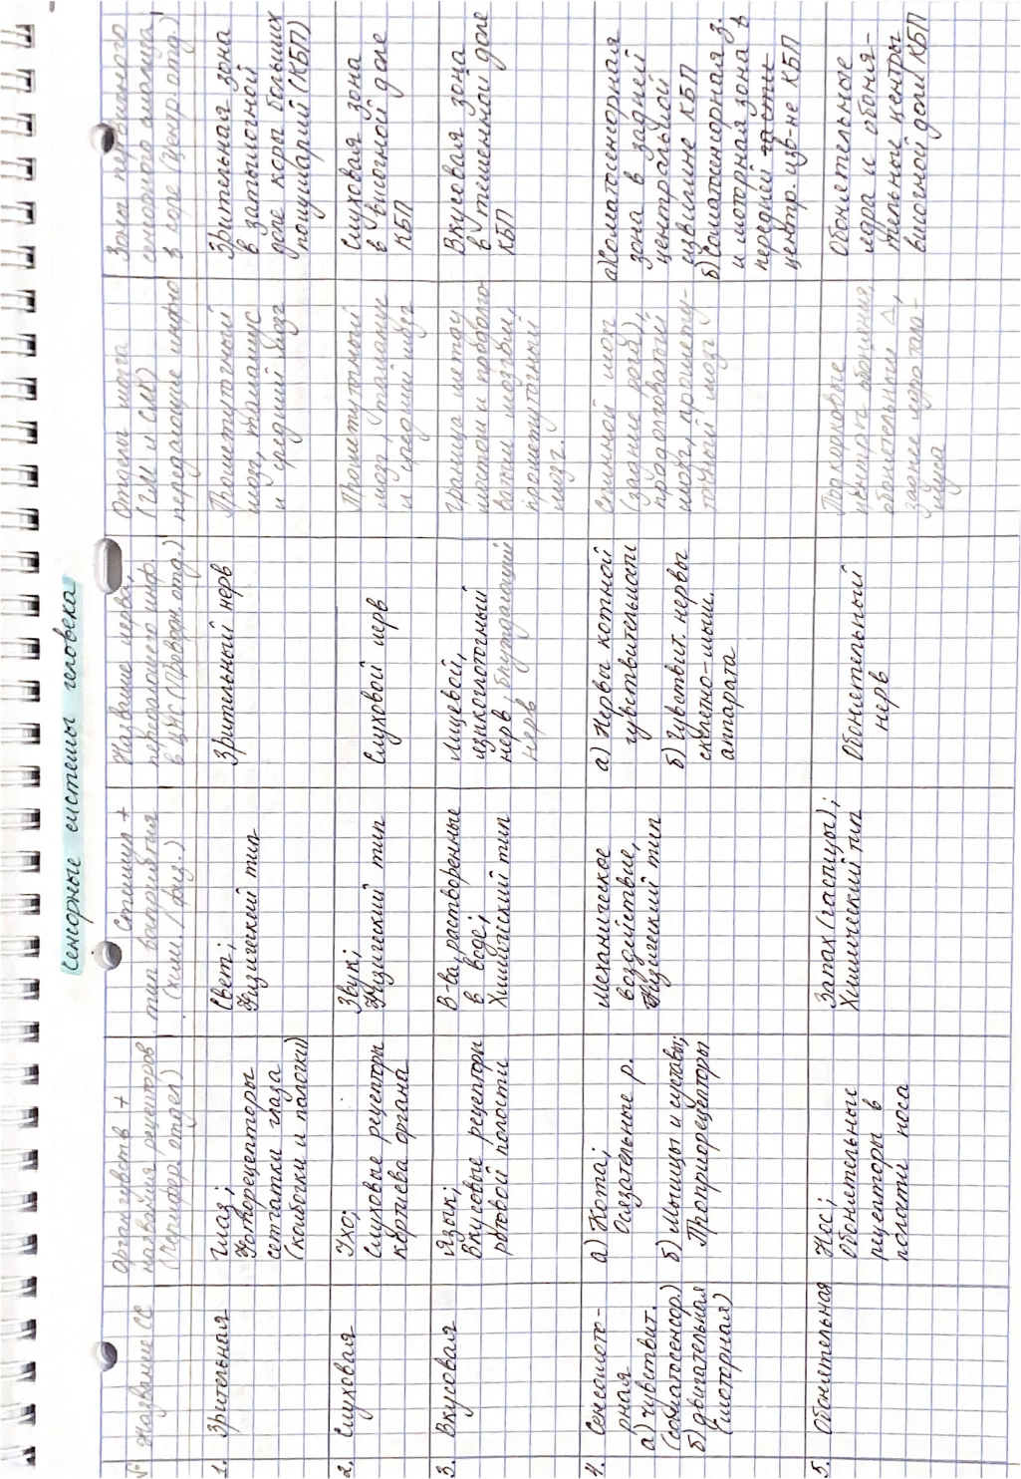
Часть II
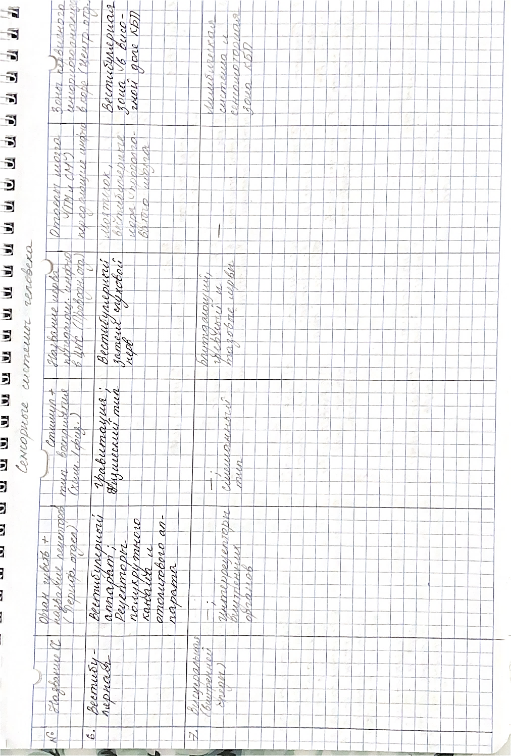

Таблица 2. Виды глиальных клеток
Часть I
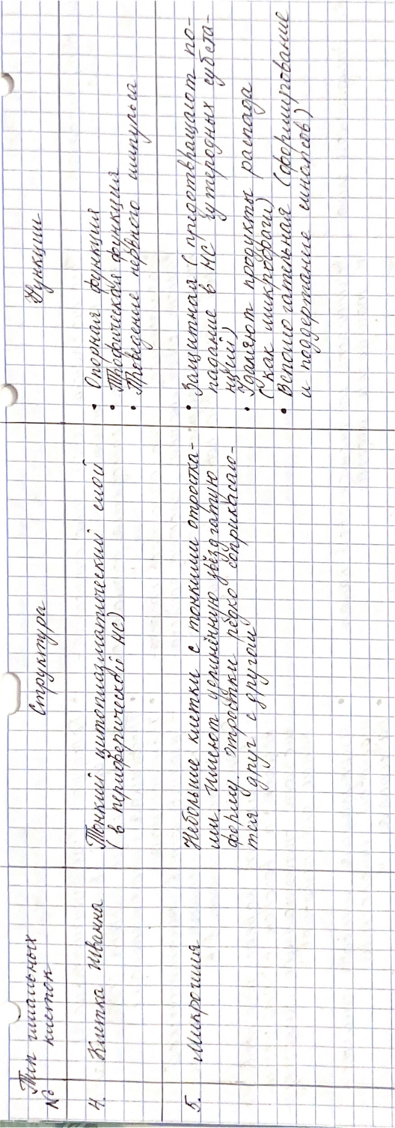
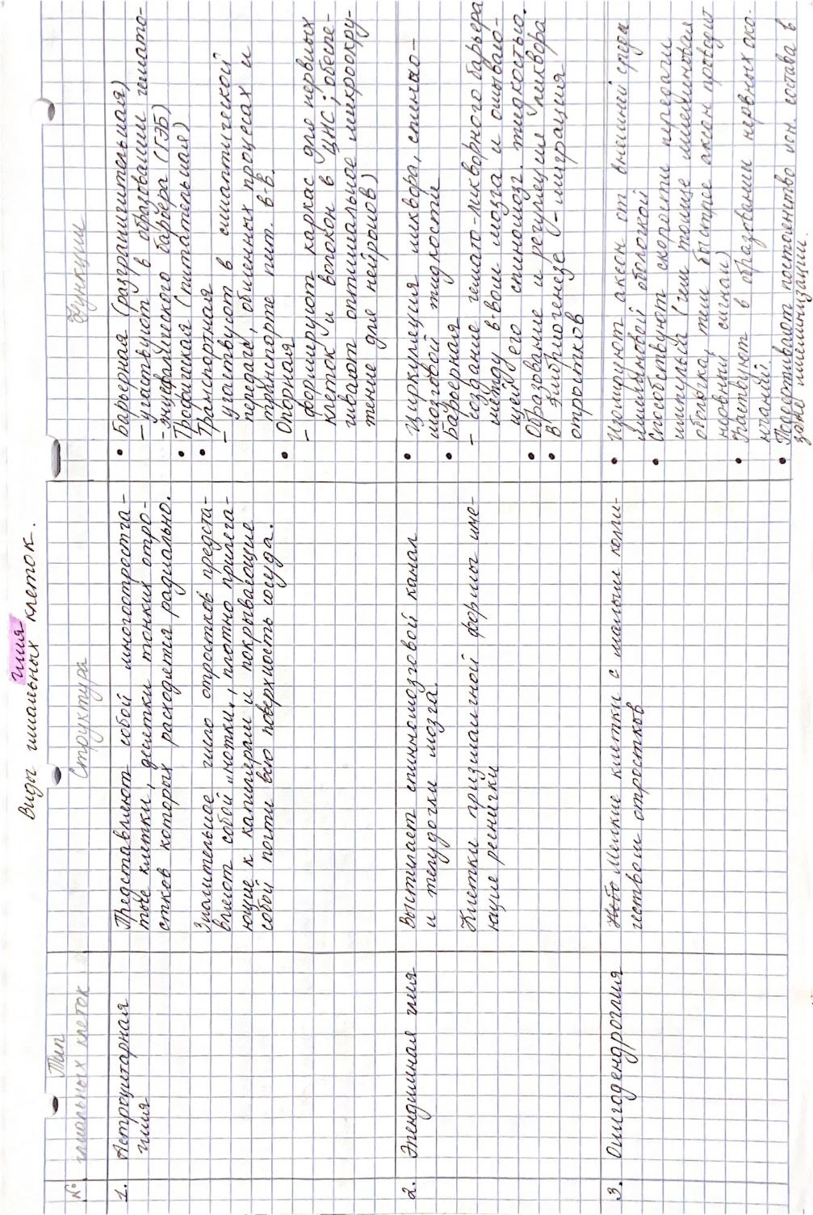 Часть II

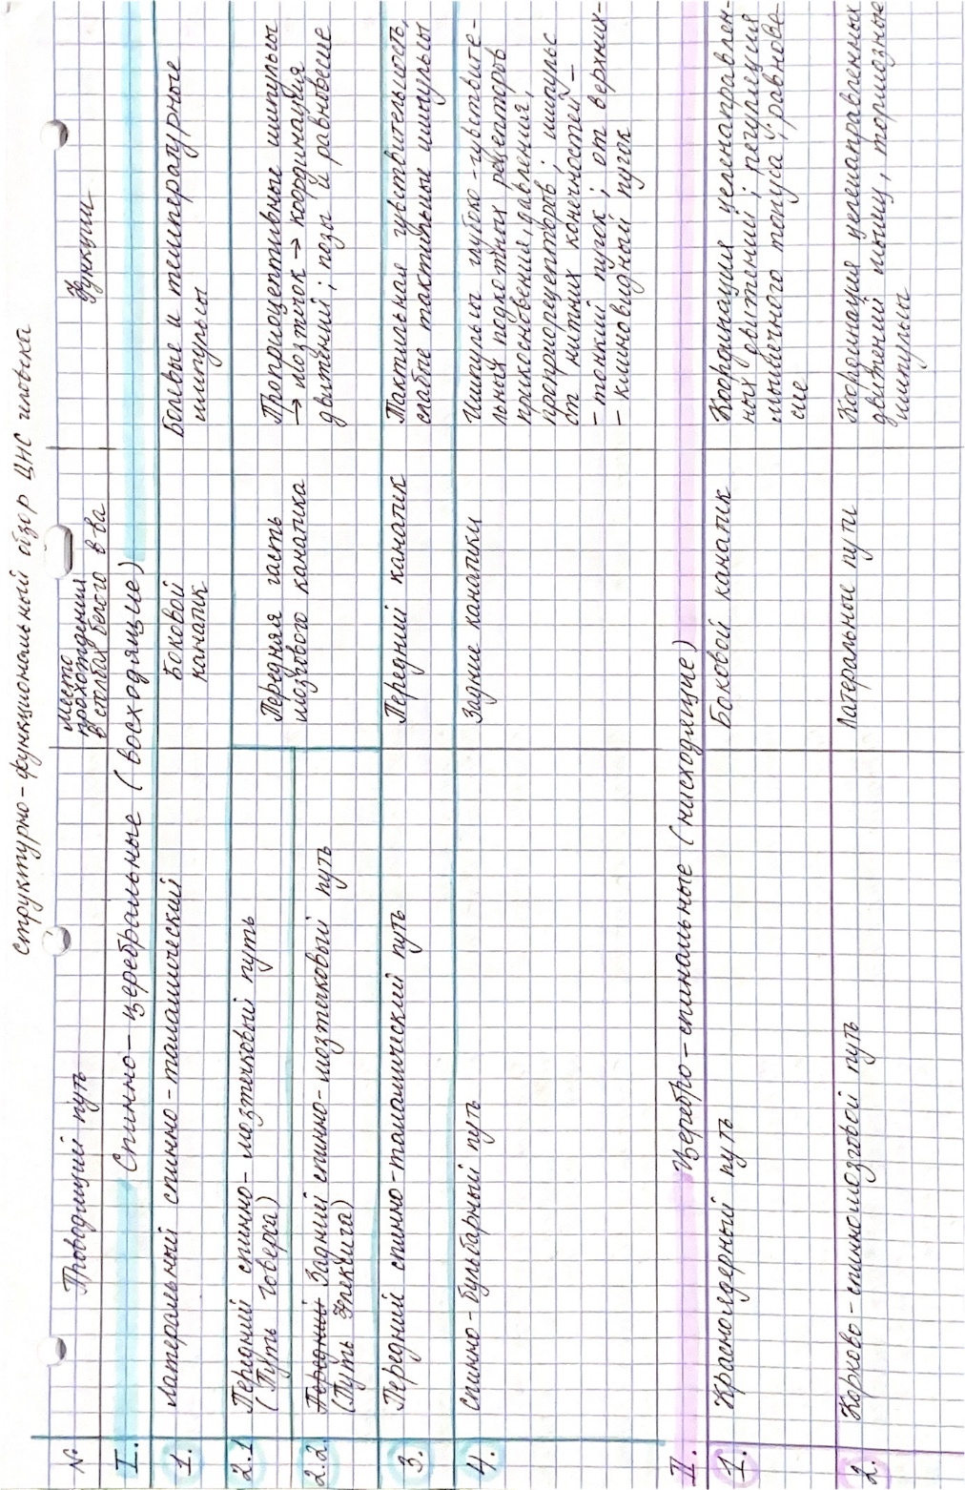
Таблица 3. Структурно- функциональный обзор ЦНС человека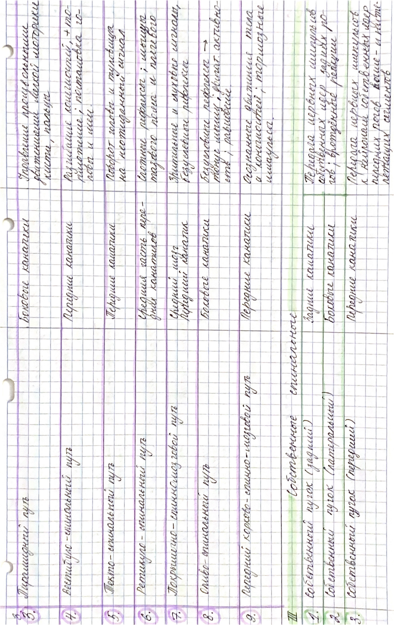
Таблица 4. Структурно- функциональный обзор отделов ГМ
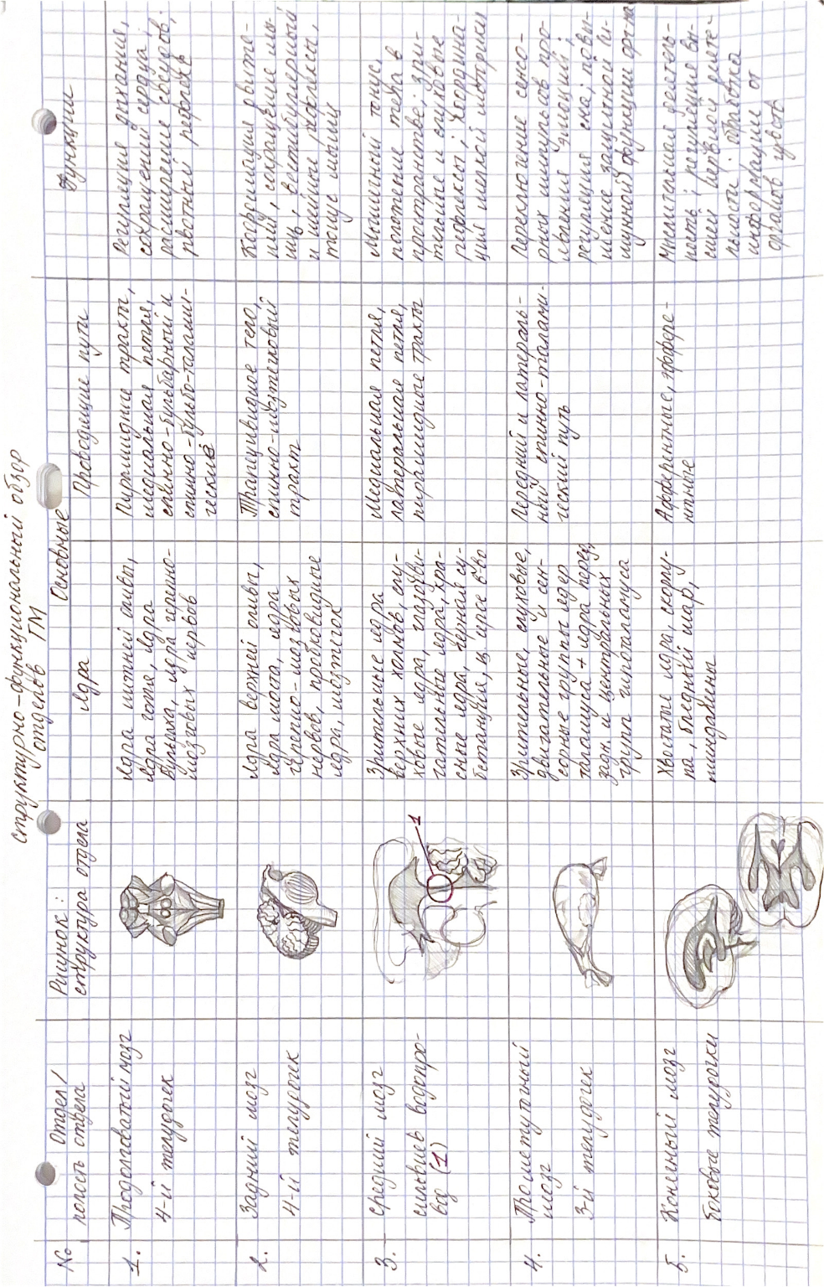
Таблица 5. Онтогенез и филогенез ЦНС
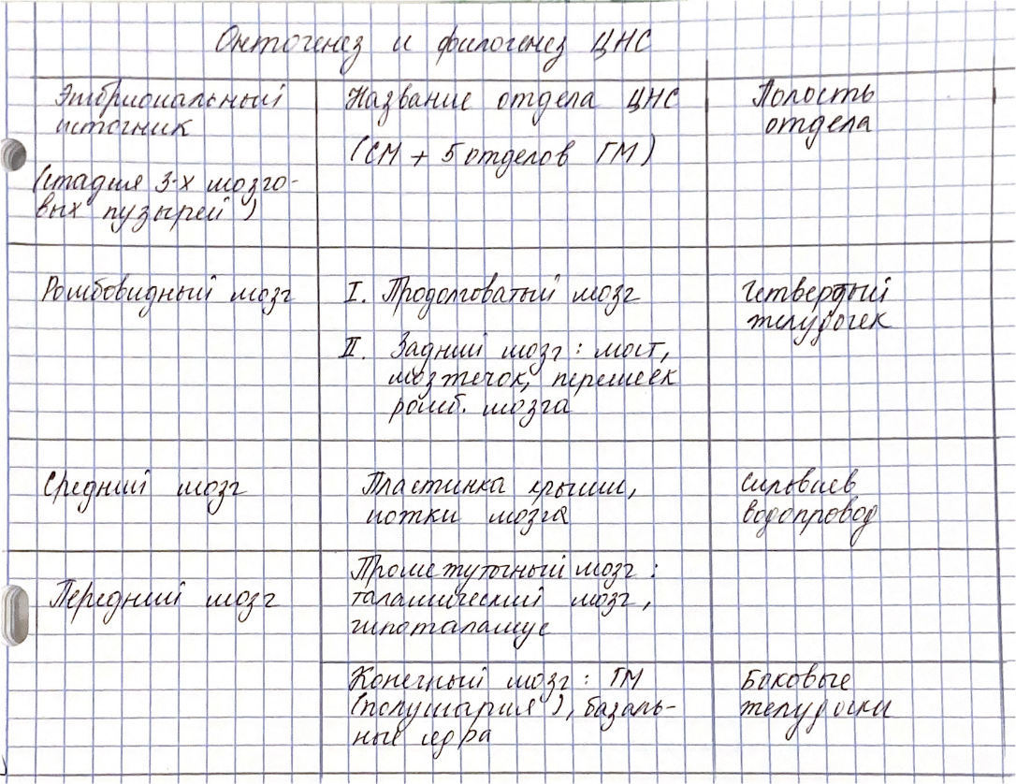
3-й желудочек

Таблица 6. Типы нервной системы
